西阆苑大二班幼儿一日生活
2026年3月26日 星期四
今日来园：22人。
【今日餐点】
◎早点：鲜牛奶、鸽子蛋、每日坚果
◎午点：麦片饭、红汤鳕鱼、菠菜炒蘑菇、香菜鸭血牛肉丸汤
◎下点：彩色面条
◎水果：甜橙、龙眼
【区域游戏】
区域游戏乐趣多。今天，孩子们自主制定了区域游戏计划，有序进入各个区域开展活动。随着区域材料的不断更新与丰富，进一步激发了孩子们的探究兴趣，吸引着他们积极投入、专注游戏。
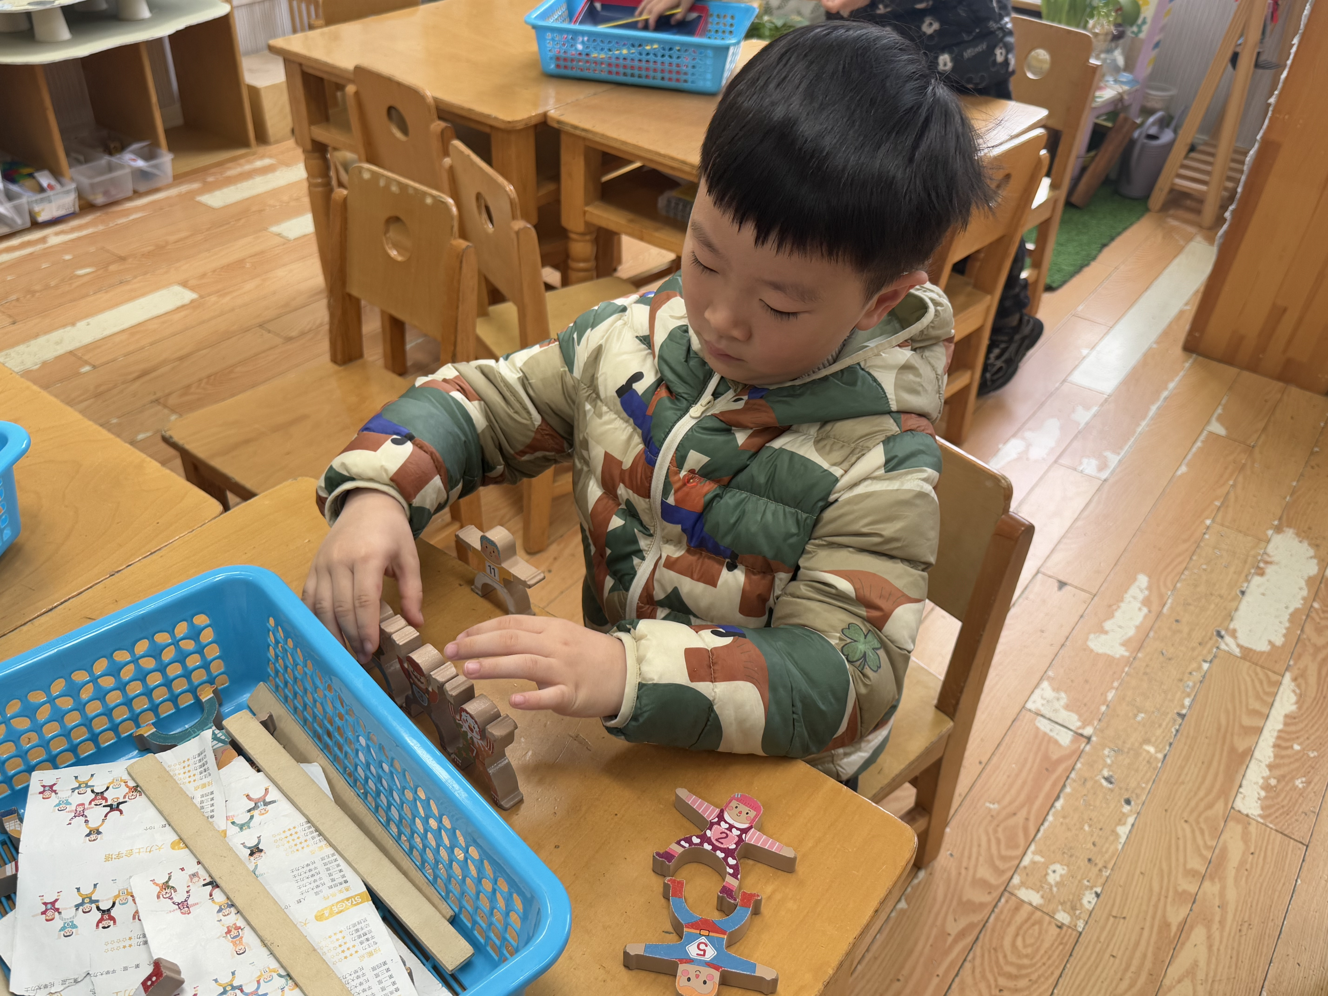 | 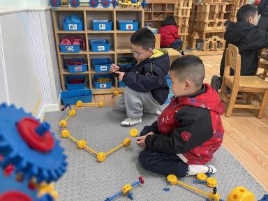 | 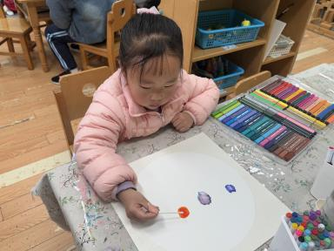
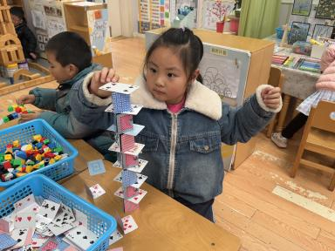 | 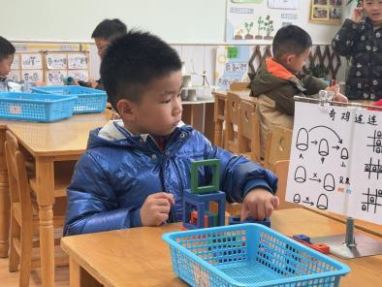 | 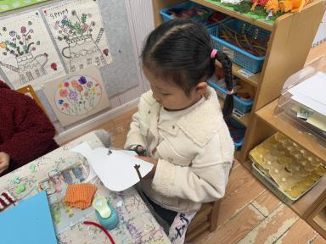
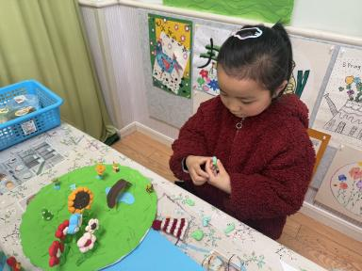 | 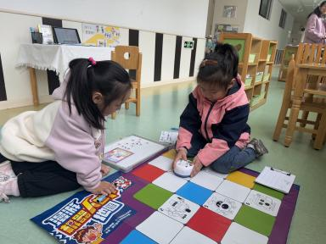 | 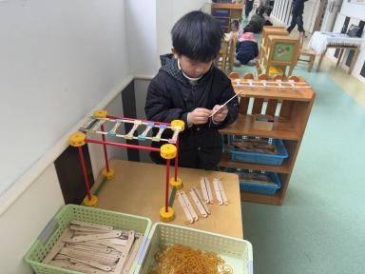
【户外活动】
户外沙池游戏中，孩子们尽情探索沙池，在铲沙、堆沙、塑形的过程中，不断尝试、大胆创作，不仅锻炼了手部精细动作与手眼协调能力，更在自由玩耍中收获专注与快乐，体验游戏带来的无限乐趣。
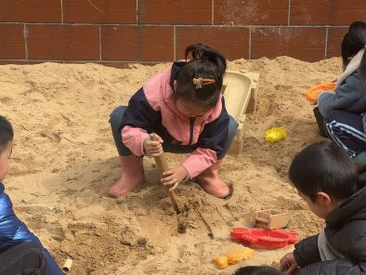 | 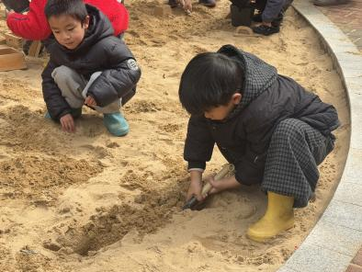 | 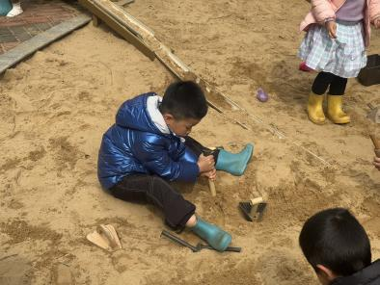
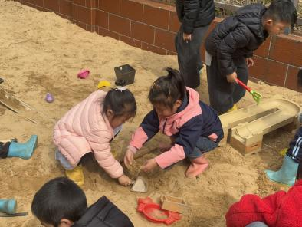 | 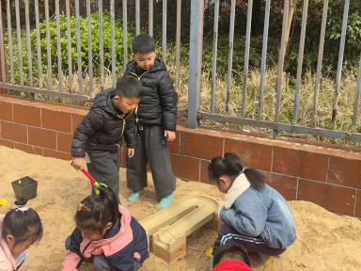 | 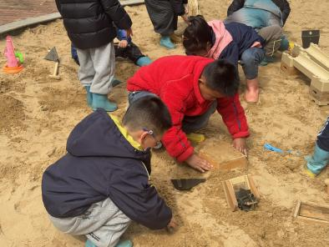
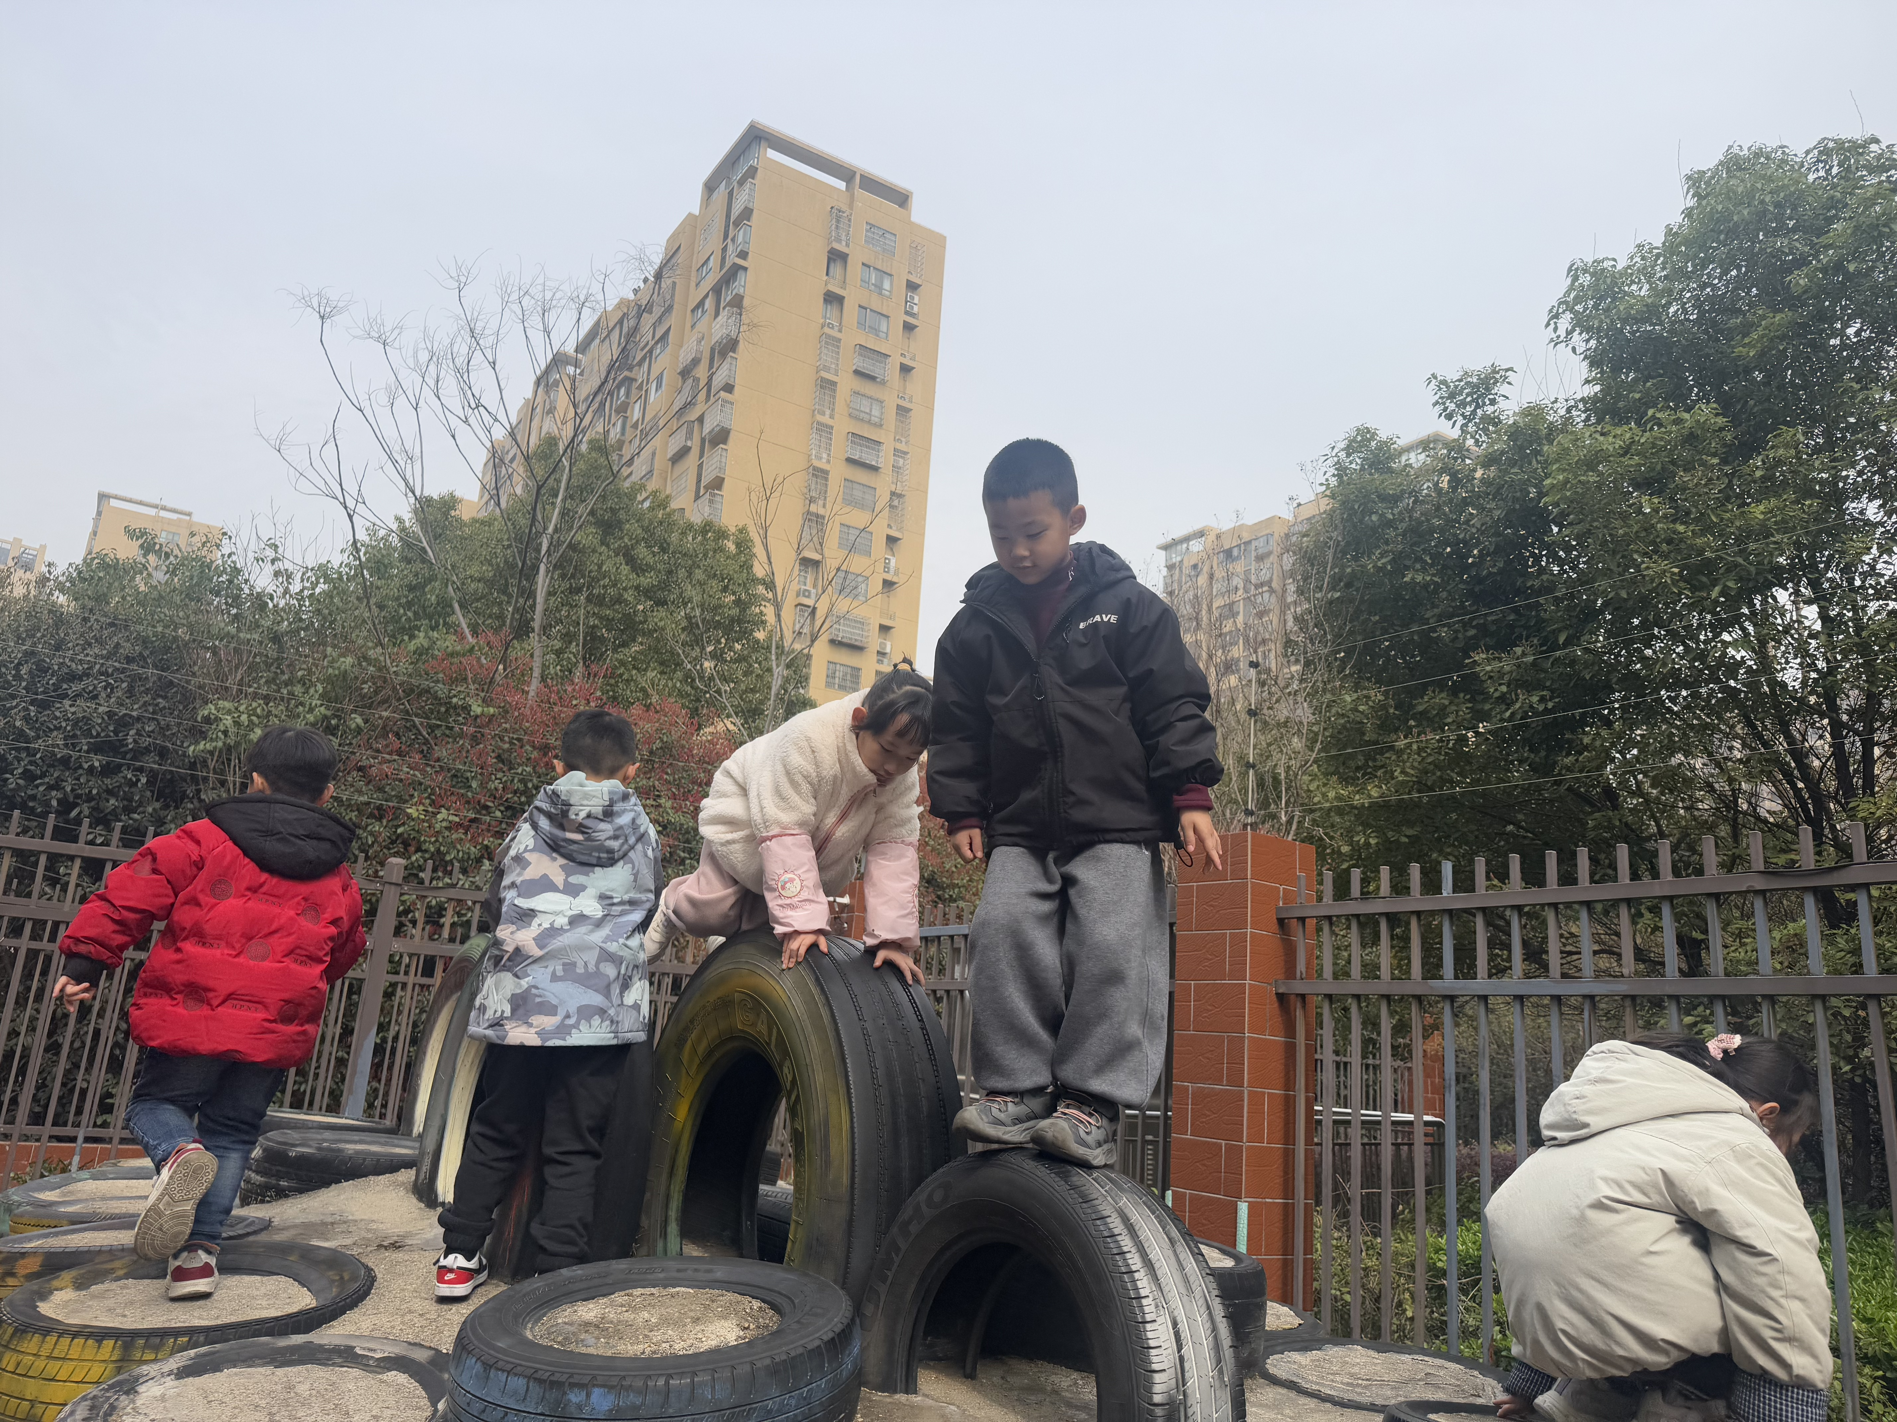 | 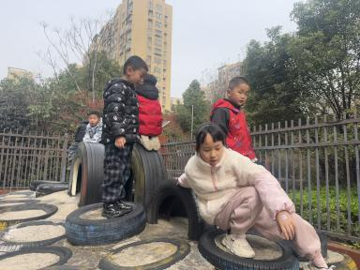 | 